| **AIFFELTHON 연구개발계획서** |
| --- |

| **개발아이템명** | *보자보자 어디보자* | | |
| --- | --- | --- | --- |
| **소속** | *아이펠 강남 3기* | | |
| **신청자 성명** | *오창현 민진원 오근철 하민세* | **담당퍼실** | *-* |

□ 아이템 개요(요약)

| **아이템**  **소개** | - 차량의 파손 여부와, 파손 유형을 식별하는 프로그램을 구축  - 차량 대여업체의 인력 부담을 줄이고 신속하게 파손·사고 여부를 확인할 수 있음  - 카셰어링 서비스에서 흔히 발생하는 법정 분쟁 가능성을 줄여줌 |
| --- | --- |
| **아이템의 차별성** | · 차량 사진 촬영시 가이드라인 제공 서비스 구축 -> 데이터 정량화, 전처리 작업 감소 효과  · 모델: 기존의 찌그러짐, 스크래치, 이격을 “각각” 판단하는 모델 -> 찌그러짐과 스크래치를 함께 판단하는 모델 + 이격 판단 모델  · U-Net, YOLO v5, ViT등 현존하는 다양한 모델을 이용해 분류 정확도와 속도 비교, 분석 |
| **국내외 목표시장** | · 목표시장: 국내외 공유차량 서비스 기업   |  | | --- | |
| **이미지** |  |

| 1. 문제인식 (Problem) |  |
| --- | --- |

**1-1. 아이템의 개발동기**

◦ 차량 외관 이미지의 활용

- 기존에는 일평균 수만 장씩 쏟아지는 차량 외관 이미지를 업무 담당자가 직접 검수하는데 한계가 있어서 차량의 파손 상태를 모니터링하는 용도로 활용하기 보다는 파손 신고 시에 파손 시점 추적에 용도로 주로 사용되었음.

- 하지만 기존에 사용자가 렌트를 진행하는 과정 중 차량의 상태 확인 과정에서 업로드 하는 차량 외관 이미지를 활용해 차량의 시점에 따른 ‘차량의 파손 정도, 위치, 유형’등을 판별할 수 있으면 해당 업무 담당자가 가지고 있던 한계를 극복할 수 있다고 판단됨.

**1-2 아이템의 목적**

◦ 업무 담당자의 업무 부담 감소

* 해당 아이템이 사용될 경우, 기존의 업무 담당자는 모든 이미지를 검수하지 않고, 심각한 사고나 기계가 분류하기 애매한 이미지들만 분석하면 되기 때문에 업무 담당자의 부담이 감소됨.

◦ 자동화로 인한 Human error 감소와 객관성 향상

* 기존 업무 담당자는 사람임. 만약 업무 담당자가 여러 명이라면 이들의 판단 기준도 완벽히 정확하지 않을 것이고, 이들의 컨디션이 좋지 않을 경우 human error가 발생할 여지가 있음. 따라서, 해당 아이템을 도입하여 Human error를 없애고 모델을 돌림으로써 객관적인 분석이 가능하게 됨.

◦ 정확하고 신속한 파손 시점의 파악 -> 법정 분쟁 발생 가능성 감소

* 현재 고객이 쏘카 차량을 운행하다가 사고가 난 경우, 수리비에 대한 책임 소재가 명확하지 않아 법정 분쟁이 생기는 경우도 있음
  + 예시: [사고 나면 보험 처리 해준다는 '쏘카'에 속아 수리비 '폭탄' 맞은 운전자 (영상) - 인사이트](https://www.insight.co.kr/news/339494)
  + ['안하무인식' 쏘카의 약관 꼼수](https://www.ilyosisa.co.kr/news/article.html?no=230153)
* 이러한 법정 분쟁이 지속적으로 발생한다면, 쏘카는 좋지 못한 인식으로 인해 사용자 이탈의 가능성이 있음. 이를 방지하고자 해당 아이템을 개발하여 정확한 사고 시각을 파악하여 악성 사용자를 검출하고, 법정 분쟁 발생 가능성을 감소시키고자 함.

**1-3 아이템의 독창성**

1-3-1. 사용자 사진촬영시 카메라에 가이드라인 제시

SOCA 앱을 이용해 차량을 대여 할 때, 사용자는 다음과 같은 절차를 거쳐야 한다.

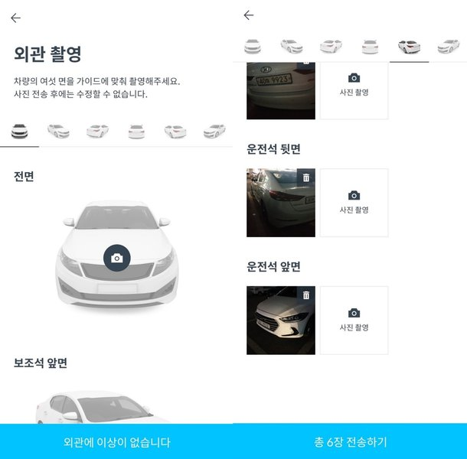

바로 차량을 이용하기 전/후에 카메라를 통해 자동차의 전면, 후면, 운전석 앞면 등의 외관을 촬영하는 과정이다. 이는 차량 외관 사진을 확인하고, 이상이 발견되면 이상 부위를 기록하여 공업사(정비소)에 입고 시켜 차를 수리하기 위함이다. 또 파손 시점을 추적하여 손해 배상 청구의 목적도 있다.

하지만, 업로드된 사진을 확인해보면 촬영 가이드가 존재하지만 정말 천차 만별로 차량 외관이 촬영되어 있다. 전면을 촬영해야 하는 부분에서 후면을 촬영하거나, 확대촬영하는 등 의도하지 않았던 사진들이 섞여 있거나, 사진을 찍지 않고 넘어가는 경우가 빈번하다.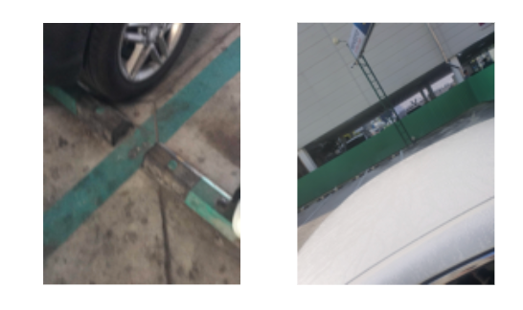

(잘못 촬영된 사진 예시 - 소카 기술블로그 中)

이때문에 쏘카에서도 이미지 전체에서 차량이 존재하는 영역만을 Crop해 이후 모델의 입력으로 사용하는 Localization Network(COCO 데이터 세트로 미리 학습된 YOLO v3 모델을 사용)를 만들어 이미지를 전처리하고 있다. 이는 추가적인 비용 및 모델 복잡성을 증가시킨다.

이에 본 팀에서는 어떻게 하면 더 질 좋은 데이터를 획득할 수 있을까를 고심하다 사진 촬영시에 올바르게 찍을 수 있도록 가이드를 더 자세히 제시하는 서비스를 만들고자 한다.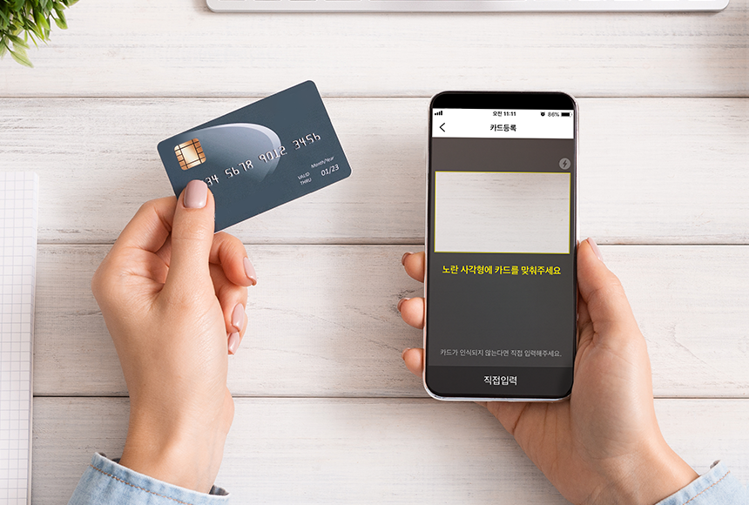

아이디어는 현존하는 은행 등의 인앱 내 카드 스캔 기능에서 착안했다.

인앱 결재 시, 카드를 미리 등록할 때 사진을 촬영해 등록하는 경우를 볼 수 있다. 이 기술을 이용하면 사용자는 카드 번호와 유효기간 등을 입력할 필요 없이 자동으로 스캔을 통해 인식해 등록할 수 있다. 카드를 해당 ‘노란 사각형 가이드라인’에 맞추어 대면, 자동으로 인식해 스캔이 진행된다.

이처럼, 쏘카 사용자들이 차량 이용 전/후 사진 촬영을 할때, 차종에 관계 없이 일정한 특징(바퀴의 모양이나, 차량 하단부 모양 등)을 기준점으로 삼아 ‘노란 다각형 가이드라인’을 제시해 주는 것이다.

이를 통해 사용자는 정확한 가이드라인에 맞추어 사진을 찍게 되며, 이는 더 정형화된 챠량 이미지 데이터 셋을 얻을 수 있게 될 것으로 예상된다.

예상 사진 촬영 화면

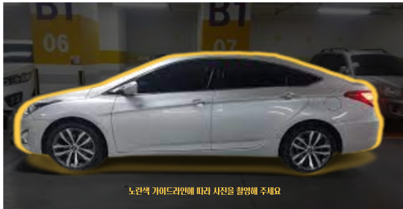

예상되는 한계점

1. UX에 영향 - 사전 촬영시 절차가 보다 복잡해지므로, 사용자 경험 측면에서 불편함이 증가할 가능성이 있다. 정확한 촬영의 목적이 파손에 대한 불합리한 청구를 막아, 소비자의 권익을 보호하고자 함에 있다는 사실을 잘 명시해야 할 것으로 보인다.
2. 협소한 쏘카존 - 실제 쏘카를 대여해 사용했을 때 대상 차량 옆에 차량들이 주차되어 있는 경우, 차량 측면 촬영이 힘든 경우가 많다. 차량 가이드라인을 제시할 때, 공간상의 이유로 측면 사진을 찍기 어려운 경우도 고려해 보아야한다.
3. 구현의 문제 - 카메라에서 가이드라인을 제시하고, 그에 맞게 이미지를 인식하는 모델을 생성해야 한다.

| 2. 개발 및 연구 내용 |  |
| --- | --- |

**2-1. 개발 내용 상세**

- 이 문제를 해결할 열쇠는 **‘Semantic segmentation’**이라 상정했다. 그 이유는, 제시된 데이터 안에서 차량의 파손부위는 이미지 상에서 갖는 픽셀 수가 상대적으로 적기 때문이다. 이러한 경우에는 이미지 상에서 “서로 다른 사물이 몇 개인지 따지는 것” 보다, 현재 모델이 주시하는 픽셀이 파손이라는 클래스에 해당하는지를 판별하는 것이 더 효율적이다. 더불어, 하나의 차량에 여러 개의 긁힘이 발견될 경우, 이 파손 부위를 서로 다른 것으로 인식하기 보다는 동일한 클래스로 간주하는 것이 사고 발생 인지나 정비의 입장에서 유리할 것으로 판단되어 Instance segmentation 대신 Semantic segmentation을 선택했다. 만일 차량이 크게 파손될 경우, 사고 당사자가 본사나 경찰, 보험사에 신고할 경우가 매우 높기 때문에 굳이 차량 파손 탐지 모델을 사용하지 않아도 될 것이라 판단했다.

- 데이터 정의 및 준비

- 입력데이터: 차량 이미지(jpg/jpeg/png, 정해진 규격((resolution) 없음)

- 출력데이터: 픽셀 단위의 파손 클래스 분류(Multi Labelling)

- 긁힘(Scratch) & 찌그러짐(Dent)

- 이격(Spacing)

- 해당 없음(Background)

- 이용 가능 데이터셋

- Socar 제공 기본 데이터()

- Stanford datasets

- Shaip damaged car datasets(요청 중)

- 모델 구조

- U-Net, YOLO v5, ViT로 각각 모델을 설계하여 image segmentation 효율 비교

- U-Net: Semantic segmentation에서 가장 보편적으로 사용되는 모델

- YOLO v5: 객체 탐지를 가장 빠른 속도로 해낼 수 있으며, 영상을 제시할 경우 타 모델에 비해 강점을 보임

- ViT(Visual Transformer): CNN architecture가 아닌, transformer 구조로 이미지를 분석. Unlabelled image dataset에 대한 self-supervised learning에서 좋은 효율을 보임

**2-2. 개발 기대효과**

* 데이터의 재활용 (렌트 과정에서 촬영하게 되는 차량 외관 사진의 활용)
* 업무 담당자의 업무 효율성 증대(모델이 먼저 사고 발생 가능성이 높은 이미지를 선별 후 업무 담당자가 추가 검수)
* 고객과 쏘카 간의 투명성 확보(모델을 통해 사고 발생 시점을 명확히 파악하여 책임의 소지를 구분)
* 차량의 예지보전(사진 촬영 시점 단위로 차량의 손상 여부를 히스토리로 저장이 가능하여 이를 활용해 고객 안전에 위해를 가할 수 있는 요소들을 모델이 1차 검출하여 효율적으로 차량을 관리)
* 수리 견적 비용 추정 및 수리 의뢰 자동화(대상: 쏘카 이용자가 아닌 쏘카 내부/ 협력 업체)
  + 현재 쏘카 차량이 사고가 나는 경우 업무 담당자가 직접 수리업체에 의뢰함
  + 추후 해당 아이템의 output data를 토대로 쏘카 자체적으로 비용을 추정하고 수리를 자동으로 의뢰해주는 서비스를 만들 수 있음

| 3. 실현가능성 (Solution) |  |
| --- | --- |

**3-1. 개발아이템의 개발전략**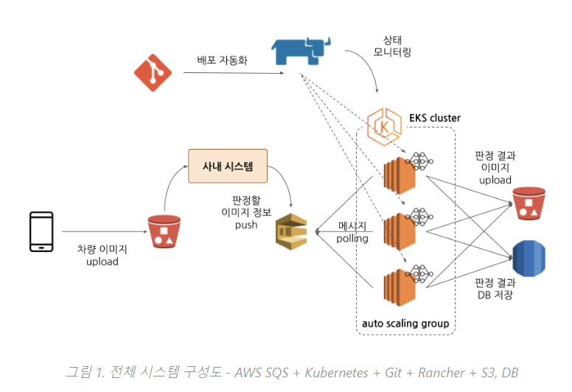

◦ **개발 모델을 실제로 서빙하기 위한 시스템 구성**

* **이미지 수집: s3**

차량을 대여한 사용자가 업로드한 사진은 s3에 저장.

각각의 이미지는 인증을 통해 CloudFront로 접근 가능.

* **사내 시스템과 모델간의 인터페이스 AWS SQS**

쉬고 빠른 인터페이스의 구축 및 사용

향후 검수 시스템의 변경 또는 차량 손상 판정 모델의 변경 시 상호간의 영향 최소화

이미지 처리량의 변화에 따른 유연한 Scaling

* **Model Serving : AWS S3 + Agent(Python Application / Docker) + Kubernetes**

손상 판정 모델 초기화.

AWS SQS로부터 메시지를 Pull하고, 모델에 이미지를 전달

모델의 판정 결과를 사내 시스템에 전달

모델 및 Agent의 상태를 확인하고 로그 저장

* **서빙 관련 배포 및 모니터링: Git + Rancher**

Git에 소스를 push하면 docker image 빌드부터 Kubernetes 배포까지 (End to End)

| 4. Reference |  |
| --- | --- |

1. <https://tech.socarcorp.kr/data/2020/02/13/car-damage-segmentation-model.html> - 쏘카 기술블로그
2. <https://tech.socarcorp.kr/data/2020/03/10/ml-model-serving.html#index3> - 쏘카 기술블로그